《Java EE架构与程序设计》课程设计报告

学号：21173007
姓名：冯明强

一、项目总体说明
1.1 项目总体说明
本项目是一个网上课程信息管理系统，学生可以自己免费进行登录注册，在系统界面当中，有主界面，课程成绩，选课界面，以及信息维护界面四个界面。主界面是管理员进行网站通知，学院动态照片介绍；课程成绩有自己以及选课的课程，以及对应的成绩，选课界面可以进行选课，信息维护有个人信息修改，家庭信息修改，登录密码修改三大部分。
1.2 开发环境的选择、安装与配置
开发环境：IntelliJ IDEA（ULTIMATE 2019-2），Tomcat9，mysql8.0
安装配置：
IntelliJ IDEA下载安装：
下载链接https://www.jetbrains.com/idea/
安装较为简单不赘述，但需要注册，可以申请学生账号免费使用。
Tomcat9 下载安装配置：
下载链接http://tomcat.apache.org/index.html
Tomcat环境变量配置 tomcat启动服务：
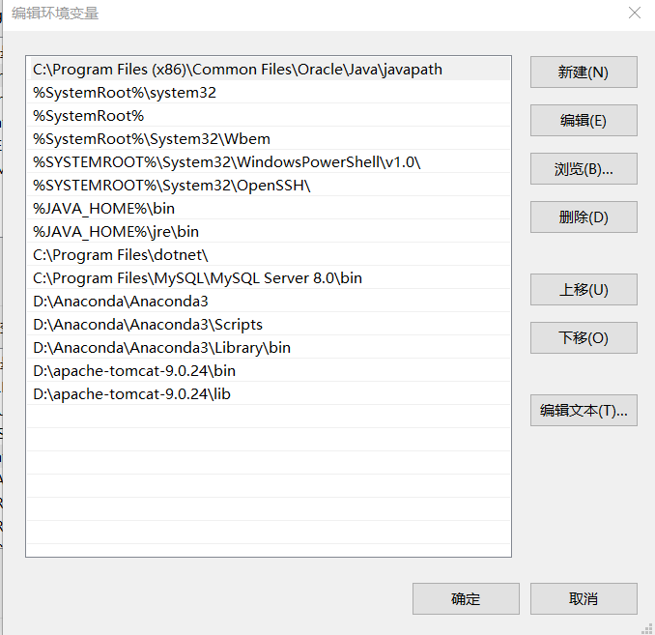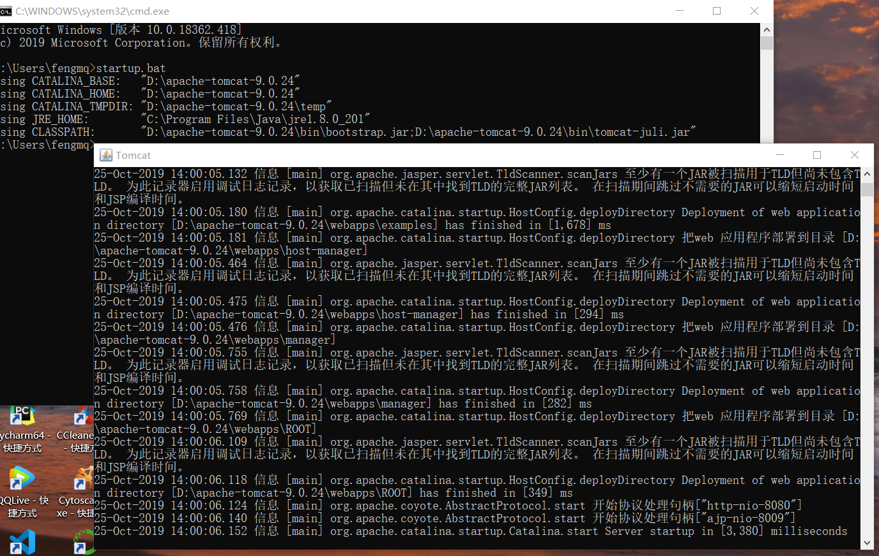
打开浏览器出现apache tomcat的网页说明成功
Tomcat配置到IntelliJ IDEA：教程链接
https://www.cnblogs.com/Miracle-Maker/articles/6476687.html
Mysql8.0下载安装链接：https://www.jianshu.com/p/647a596cb251

二、项目设计概要
2.1 项目需求分析
近些年，随着网络的发展，网上课程愈发的火，知识体系愈发的完整，更多的学生不满足于学习学校的知识，同时更多的老师也倾向于录教学视频，将知识发布到网站上。本项目就是基于此而开发的项目。
2.2 系统总体设计
首先创建数据库和数据表，写出对应的javaBean类，以及可能涉及到的利用JDBC对数据库进行操作的函数。
进行功能分析，设计网页的功能需求，设计一些具体的接口函数。
进行页面的主体设计，利用js，css对html和jsp所写的页面进行渲染美化。
对界面所跳转到业务处理的函数进行具体编写。
链接以上所有部分，对整个项目进行测试。
2.3 数据库设计
本数据库有四个表：分别是users，relative，course，score；
下面是表的详细情况：
Users表： relative表：
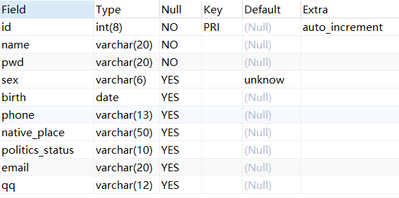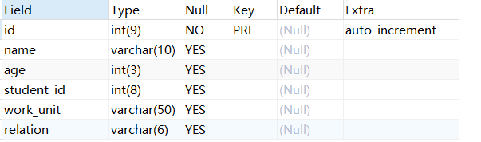

Course表： score表
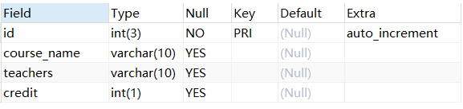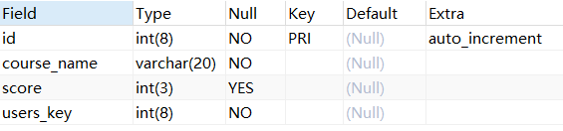
2.4 系统工作流程设计
登录界面
注册界面

主界面
成绩查询
信息维护
系统主界面
选课

2.5 资源清单和说明
JSP:
Login.jsp：登录界面
Register.jsp：注册界面
mainPage.jsp：进入系统的的主界面（分为导航栏和一个ifream）
littleMain.jsp：ifream1，通告，照片
littleInfoSet.jsp：ifream2 信息维护
littleScore.jsp： ifre am3 成绩查询
littleSelect.jsp：ifream4 选课界面
Servlet:
loginServlet:登录业务请求处理调用，判断登录信息正确性
registerServlet:注册页面业务请求处理调用，存入数据，
selectCourseServelt：选课信息业务处理，
updateInformationServelt：更新个人信息，密码，亲人的业务请求处理调用
updatePwdServelt
updateRelationServelt
css：
littleInfoSet.css login.css mainPage.css register.css：背景的渲染文件。
pictures：
必要图片资源，背景图片，
js：
jquery-3.4.1.js：由于使用了异步提交ajax，导入了封装它的jquery-3.4.1.js文件
Bean类：忽略getter和setter
public class User {
private int id;
private String name;
private String pwd;
private String sex;
private Date birth;
private String phone;
private String native_place;
private String politics_status;
private String qq;
private String email;
}

public class total_course {
private int id;
private String course_name;
private String teacher;
private int credit;} public class relative {
private int id;
private String name;
private String relation;
private int age;
private int student_id;
private String work_unit;}
public class course {
int id;
private String course_name;
private int score;
private int user;//外键}
2.6 主要界面设计效果截图和说明
登录界面： 主界面：
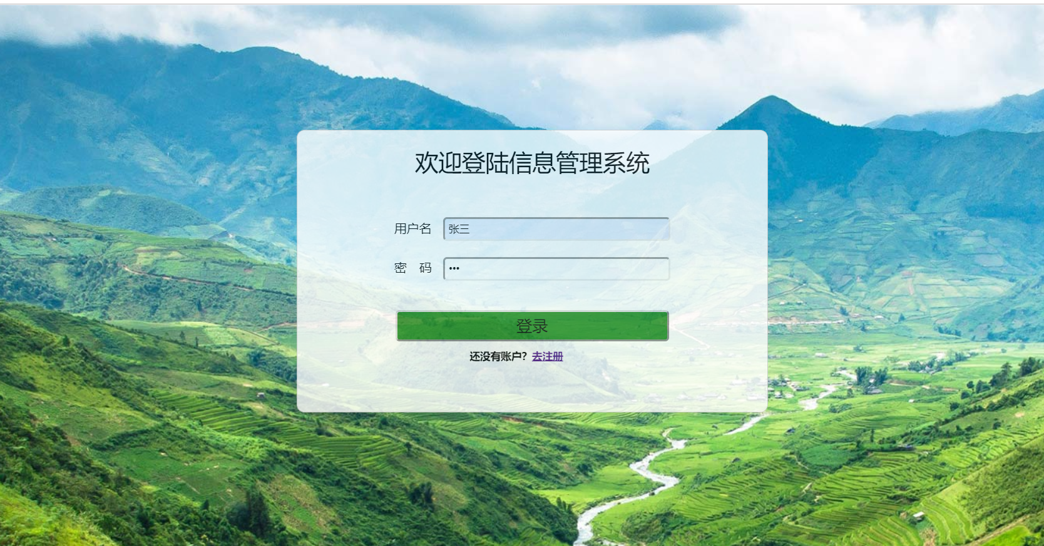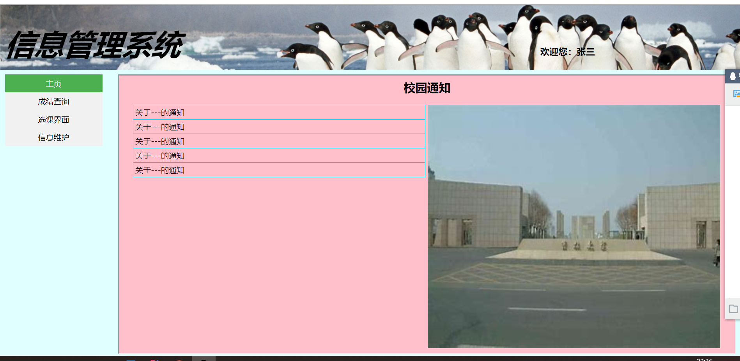

选课界面： 信息维护界面
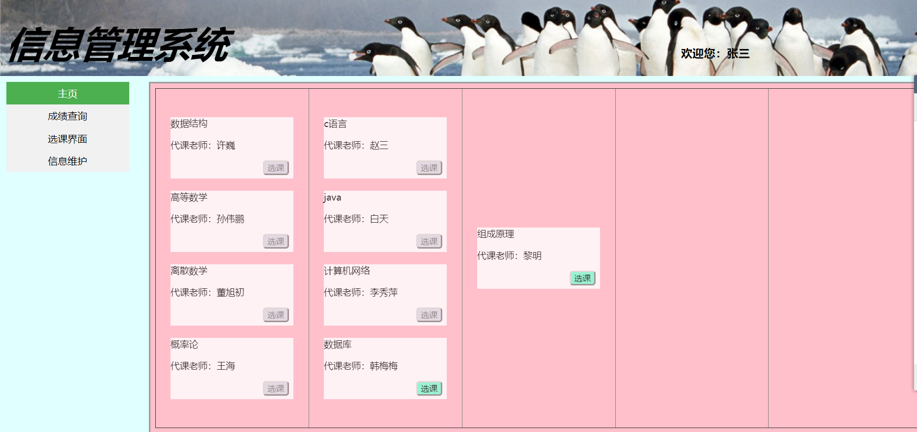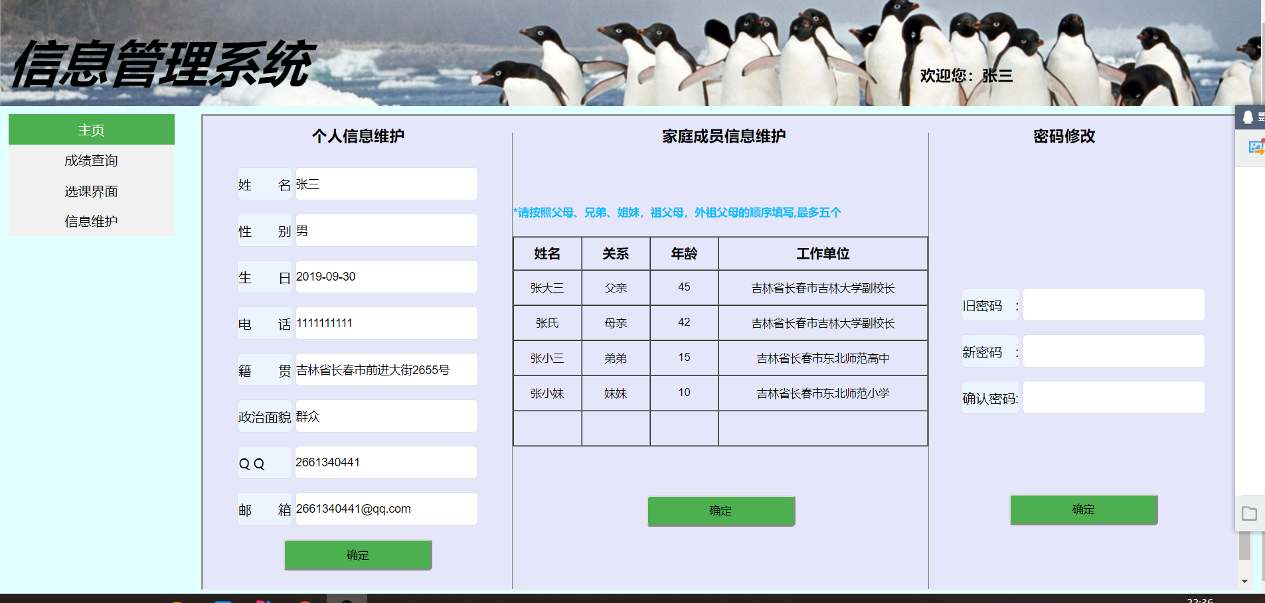
2.7 主要程序代码
Login.jsp的登录界面：
<%@ page import="server.queryStudentInfo" %>
<%@ page import="server.queryStudentInfoImpl" %><%--
Created by IntelliJ IDEA.
User: fengmq
Date: 2019/10/6
Time: 20:18
To change this template use File | Settings | File Templates.
--%>
<%@ page contentType="text/html;charset=UTF-8" language="java" %>
<%String url=request.getSession().getServletContext().getRealPath("/");%>

<html>
<head>
<title>信息管理系统</title>
<link rel="stylesheet" href="css/login.css" type="text/css" />
<base herf=<%=url%>>
</head>
<body>
<script>
function tip() {
alert("用户名或密码错误！ ")
}
</script>
<%
HttpSession hs=request.getSession();
String a= (String) hs.getAttribute("error");
// String b= (String) request.getAttribute("error");
// System.out.println("session:"+a+"\nrequest:"+b);
if(a!=null)
{%>
<script>
tip();
</script>
<% }%>
<div class="login">
<div class="topic">
<p>欢迎登陆信息管理系统</p>
</div>
<div style="alignment: center">
<form method="post" action="/info/login">
<div class="div_box">
<span class="margin_right10">用户名 </span> <input type="text" name="name" placeholder="请输入用户名" required="required" />
</div>
<div class="div_box">
<span class="margin_right10">密&emsp;码 </span> <input type="password" name="pwd" placeholder="请输入密码" required="required" />
</div>
<div style="height: 30px"> </div>
<div class="div_box">
<button type="submit" class="btn btn-primary btn-block btn-large">登录</button>
</div>
</form>
</div>
<h5 style="padding-left: 220px">还没有账户？<a href="register.jsp">去注册</a></h5>
</div>
</body>
</html>
Login.jsp对应的部分css文件：
*{
margin: 0;
padding: 0;
}
body{
background: url("../pictures/background.jpg");
}

div.login{
margin: 200px 500px 200px 500px;
width: 600px;
height: 360px;
border-radius: 10px;
border: 1px solid #ccc;
background-color: #fff;/*白色*/
/*透明度*/
opacity: 0.8;
}
input {
height: 30px;
width: 290px;
padding-left: 5px;
border-radius: 5px;
outline: none;
}
.div_box{
height: 50px;
width: 100%;
line-height: 50px;
text-align: center;
}
LoginServlet：
public class loginServlet extends javax.servlet.http.HttpServlet {
@Override
public void service(HttpServletRequest req, HttpServletResponse resp) throws ServletException, IOException {
//设置响应编码格式
resp.setContentType("text/html;charset=utf-8");
req.setCharacterEncoding("utf-8");
//获取请求信息
String name=req.getParameter("name");
String pwd=req.getParameter("pwd");

System.out.println(name +" "+ pwd);
//处理请求
loginService ls=new loginServiceImpl();
User u=ls.checkLogin(name,pwd);

//响应请求
if(u!=null)
{
u.show();
HttpSession hs=req.getSession();
hs.setAttribute("user",u);
resp.sendRedirect("/info/mainPage.jsp");
}
else
{
HttpSession hs=req.getSession();
hs.setAttribute("error","user or password error!");
// req.setAttribute("error","user or password error!"); //使用req传递参数也可以！
req.getRequestDispatcher("/login.jsp").forward(req,resp);
return;

}
}
}

JDBC操作数据库检查登录：
@Override
public User checkLoginDao(String name, String pwd)
{
Connection conn=null;
PreparedStatement ps=null;
ResultSet rs=null;
User u=null;
try{
Class.forName("com.mysql.cj.jdbc.Driver");
conn= DriverManager.getConnection("jdbc:mysql://localhost:3306/test?serverTimezone=GMT","root","root");
String sql="select * from users where name=? and pwd=?";
ps=conn.prepareStatement(sql);
ps.setString(1,name);
ps.setString(2,pwd);
rs=ps.executeQuery();
while(rs.next())
{
u=new User();
u.setId(rs.getInt("id"));
u.setName(rs.getString("name"));
u.setSex(rs.getString("sex"));
u.setPwd(rs.getString("pwd"));
u.setBirth(rs.getDate("birth"));
u.setNative_place(rs.getString("native_place"));
u.setPhone(rs.getString("phone"));
u.setPolitics_status(rs.getString("politics_status"));
u.setQq(rs.getString("qq"));
u.setEmail(rs.getString("email"));
}

}catch(Exception e){
e.printStackTrace();
}finally {
try {
rs.close();
ps.close();
conn.close();
}catch (SQLException e){
e.printStackTrace();
}
}
return u;
}

三、项目关键性问题分析及技术解决方案
3.1 问题： 在信息维护界面，涉及到将提交表单到一个servlet中，再由servlet进行修改，但是简单提交表单会使得界面跳转到servlet界面中，而我们的目的是不让他进行跳转，却能够提交表单数据。
解决方法：利用form表单的onsubmit属性，当置为false的时候不会进行提交，但是我们让他响应一个js函数，在js当中利用异步提交（ajax）方式，将数据提交。需要提前导入jquery-3.4.1.js文件。代码示例如下：
form表单 标签：<form id="forId" method="post" onsubmit="return updateInfo()">
Js里的updateInfo()函数：
<script type="text/javascript">
function updateInfo() {
$.ajax({
type:"POST", //提交方式
url:"/info/updateInfo", //数据要被提交的界面
dataType:"json", //数据传送方式
data:$('#forId').serialize(), //对应id
success:function (data) { //成功操作
alert("信息修改成功！");
},
error:function () { //失败操作
alert("有未知错误！");
}
});
return false;
}
</script>
3.2问题：在主界面，涉及到展示一些图片，这些图不是静态写死的，而是可以每一点五秒进行自动切换的，初步想法是在界面当中套入新的线程，就要使用到js封装的work类，但是这种就涉及到主线程与子线程的信息交互，而导致异常繁琐。
解决方案：使用Window自带的一个函数window.setInterval(up,1500)，此函数会没隔1500ms执行up函数，这样我们就可以在up函数当中，对img标签的src属性进行更换，使得图片进行切换，代码展示如下：
<body style="background: pink;" onload="window.setInterval(up,1500)">

<script>
var arr=["/info/pictures/0.jpg","/info/pictures/1.jpg","/info/pictures/2.jpg","/info/pictures/3.jpg"];
var i=0;
var ob;
function up() {
if(i>3) i=0;
ob=document.getElementById("img1");
ob.src=arr[i];
i++;
}
</script>
3.3问题：在成绩界面，由于每个学生的课程项目数量可能不一致，这样在界面处理上，使得table的行数不一致，但是，为了使得table的行数不够使用，或者过于冗余，也不能将行数限制写死。
问题解决：在jsp当中，嵌套了一些java函数，利用for循环，在局部作用域之下，进行html语句的循环书写。
<%for(int i=0;i<Lc.size();i++){
course c=Lc.get(i);
String state="是";
String msg="";
int score=c.getScore();
if( c.getScore()<60)
state="否";
if(score==0)
{
state="";
msg="暂无成绩";
}
System.out.println(c.getCourse_name());%>
<tr>
<td align="center"><%=c.getCourse_name()%></td>
<td align="center"><%=c.getScore()%></td>
<td align="center"><%=state%></td>
<td align="center"><%=c.getGPA()%></td>
<td width="750px" style="text-align: center"><%=msg%></td>
</tr>
<%}%>
四、项目测试及结论
4.1 项目测试及结论

在项目写完学生（用户）端代码之后系统地进行测试，从注册登陆到登陆系统，进行选课、信息维护操作，查询成绩的操作都是没有问题的，但是并没有在局域网之下进行测试，对于网络环境良好的情况下，系统的负载压力没有进行系统的测试，但就目前的单机测试而言，功能完成度还是很不错的。总体而言，完成度应该在80%左右。但是在一些布局上面还是稍微的存在问题例如在浏览器界面发生变化的情况下界面可能会有一些布局冲突，导致界面不能具有较好的完备性，希望自己能够以后抽时间能够进一步完善这个系统，使得它的功能多样性，界面美观性都能有一个较大的提升。

